Р

Воспитатели группы «Лучики» выражают
благодарность родителям принявшим
участие в изготовлении новогодних поделок.
Спасибо за отзывчивость,
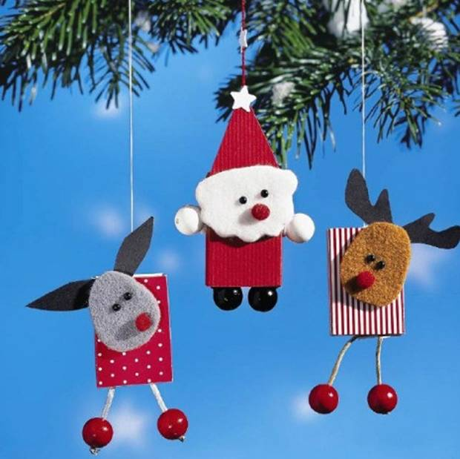
активность и мастерство.

